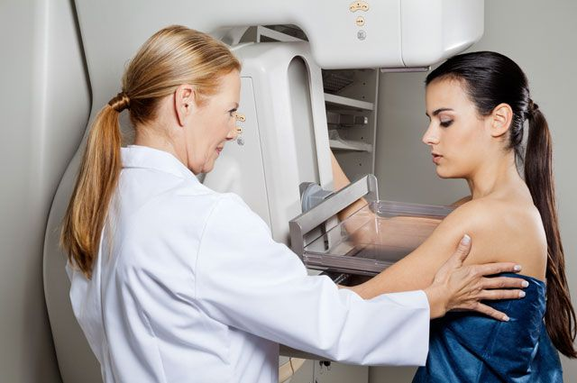
Республиканская акция
«Вместе против рака молочной железы»
с 01.10 по 31.10.2016 г.
Опухоль груди – хорошо маскируется
Рак молочной железы – медицинская и социальная проблема не только в нашей стране, но и во всём мире и занимает одно из первых мест среди злокачественных опухолей. Заболевание встречается как у женщин, так и у мужчин, но у мужчин в 100 раз реже. Ранее считалось, что заболеванию подвержены в большей мере лица пенсионного возраста, но статистика в настоящее время показывает, что заболевание «молодеет». Точные причины заболевания, раком молочной железы, остаются неизвестными. Специалисты всё же выделяют не которые факторы риска грозного заболевания: риск возрастает с возрастом женщины; наличие в прошлом онкологического заболевания; заболевание в семье и заболевание близких родственников по отцовской или материнской линии; нерожавшие женщины или родившие первого ребёнка после 30 лет; не кормившие ребёнка грудью; раннее начало менструации, позднее начало менопаузы; работа с канцерогенными веществами; гинекологические заболевания, аборты; заболевания щитовидной железы, избыточная масса тела.
Рак молочной железы может развиться и на фоне предопухолевых заболеваний – мастопатия, фиброаденома.
Основным проявлением рака молочной железы на ранних стадиях является наличие образования в железе. При отсутствии лечения опухоль увеличивается в размерах и поражает печень, лёгкие, кости, головной мозг. Поражение этих органов и распад опухоли приводят пациента к смерти.
Основным методом раннего выявления рака молочной железы является рентгеновское исследование – маммография, УЗИ молочной железы.
Женщина, заботящаяся о своём здоровье, должна регулярно заниматься самообследованием своих молочных желёз, осматривать их и прощупывать, осматривать нательное бельё.
Проводить осмотр молочных желёз следует ежемесячно на 5-6 день после начала менструации или в один и тот же день каждого месяца (если менструации нет).
Наиболее частая клиническая форма заболевания – плотное узловое образование в молочной железе, как правило, безболезненное. Постепенно кожа над опухолью втягивается, отекает, напоминая «лимонную корку», подмышечные лимфатические узлы увеличиваются.
Иногда рак молочной железы маскируется под острый мастит: появляется гиперемия, ткань молочной железы уплотняется, температура тела повышается, на коже могут возникнуть уплотнения.
Если после осмотра у вас возникло какое-либо подозрение по поводу состояния молочных желёз, как можно раньше обращайтесь в медицинское учреждение к специалисту. Не занимайтесь самолечением, из-за этого можете потерять драгоценное время. Следует знать, в 94% случаев рак молочной железы, выявленный на ранних стадиях, возможно, излечить, сохранив здоровье.
Специалисты рекомендуют проводить маммографическое обследование молочных желёз 1 раз в 2 года в возрасте до 40 лет, далее – каждый год.

